ДОГОВОР № _______________
УЧАСТИЯ В ДОЛЕВОМ СТРОИТЕЛЬСТВЕ

г. Тюмень ________.2022 года

Общество с ограниченной ответственностью Специализированный застройщик «АКВА-Инвест», именуемое в дальнейшем «Застройщик», в лице представителя по доверенности Степаняна Грайра Гарниковича, действующего на основании доверенности, удостоверенной Артеменок Кристиной Яковлевной, временно исполняющей обязанности нотариуса нотариального округа города Тюмени Тюменской области Мосягиной Наталии Витальевны, 04.07.2022 г., зарегистрированной за № 72/70-н/72-2022-3-514, с одной стороны, и
__________________________________________, именуемый в дальнейшем «Участник долевого строительства», с другой стороны, совместно именуемые «Стороны», заключили настоящий договор (далее - Договор) о нижеследующем:
1. ПРЕДМЕТ ДОГОВОРА
1.1. По настоящему Договору Застройщик обязуется в предусмотренный Договором срок своими силами и (или) с привлечением других лиц построить Жилой комплекс в границах ул. Дамбовская в г. Тюмени. 1 очередь строительства. 4 этап - многоэтажный односекционный жилой дом ГП-4 со встроенными помещениями соцкультбыта. 5 этап - многоэтажный односекционный жилой дом ГП-5 со встроенными помещениями соцкультбыта." Жилой дом ГП-4.. Общая площадь 14397,73 кв.м. (далее - Жилой дом), расположенный по адресу: Российская Федерация, Тюменская область, городской округ город Тюмень, город Тюмень, улица Дамбовская, дом 29, корпус 2 , кадастровый номер земельного участка 72:23:0221002:10145, и после получения разрешения на ввод Жилого дома в эксплуатацию, передать Участнику долевого строительства соответствующий Объект долевого строительства, указанный в п. 1.4 настоящего Договора, а Участник долевого строительства обязуется уплатить, обусловленную Договором цену и принять в собственность Объект долевого строительства при наличии разрешения на ввод Жилого дома в эксплуатацию в порядке и сроки, предусмотренные настоящим Договором и Федеральным законом от 30.12.2014 г. № 214-ФЗ «Об участии в долевом строительстве многоквартирных домой и иных объектов недвижимости и о внесении изменений в некоторые законодательные акты Российской Федерации» (далее - Закон № 214-ФЗ).
После ввода Жилого дома в эксплуатацию ему будет присвоен почтовый адрес.
1.2. Строительство Жилого дома осуществляется Застройщиком на земельном участке площадью 22651 кв. м., расположенном по адресу: Тюменская область, г. Тюмень, кадастровый номер 72:23:0221002:10145;
1.3. Срок окончания строительства и ввода Жилого дома в эксплуатацию - 03 квартал 2025 года. Срок окончания строительства Жилого дома может быть изменен по соглашению Сторон в порядке, предусмотренном Законом № 214-ФЗ
1.4. Объект долевого строительства:
- жилое помещение (квартира), подлежащее передаче Участнику долевого строительства после получения разрешения на ввод в эксплуатацию многоквартирного дома и (или) иного объекта недвижимости, строящихся (создаваемых) с привлечением денежных средств Участника долевого строительства.
Предварительное описание Объекта долевого строительства, согласно утвержденной проектной документации:
Город Тюмень. Строительный адрес: Российская Федерация,
Тюменская область, городской округ город Тюмень, город Тюмень, улица Дамбовская, дом 29, корпус 2.
Секция ____, этаж _____.
Вид и назначение помещения - жилое.
Условный номер объекта долевого строительства в соответствии с проектной декларацией _________.
Расположение относительно лифта, лестницы – ____-я на площадке.
Количество комнат в помещении - ____.
Общая площадь объекта с учетом лоджии ________ кв.м., без учета лоджии ______ кв.м.
Общая жилая площадь объекта _________ кв.м.
Площадь комнат: комната – _______ кв.м.; кухня-ниша _____ кв.м., ванная – ________ кв.м.;
Количество и площадь помещений вспомогательного использования: прихожая _____ кв.м.
Площадь _______ кв.м.
Высота потолков ____ м.
Окончательное определение Объекта долевого строительства производится Застройщиком после получения разрешения на ввод Объекта в эксплуатацию.
План Объекта долевого строительства, отображающий в графической форме (схема, чертеж) расположение по отношению друг к другу частей являющегося объектом долевого строительства жилого помещения (комнат, помещений вспомогательного использования, лоджий, веранд, балконов, террас) является неотъемлемой частью настоящего Договора (Приложение N 1).
Копия поэтажного плана с выделением на нем Объекта долевого строительства также является неотъемлемой частью настоящего Договора (Приложение N2).
Объект долевого строительства передастся Участнику долевого строительства в черновой отделке (Приложение № 2 к настоящему Договору).
1.5. Площадь Объекта долевого строительства может быть изменена, согласно результатам проведения технической инвентаризации Жилого дома и в следствии уменьшения площади вент канала находящегося в с/у, при этом перерасчет цены договора не производится. Уменьшение вент канала происходит прямо пропорционально с увеличением этажа.
1.6. Застройщик осуществляет строительство Жилого дома на основании разрешения на строительство №72-304-155-2022 от 26.08.2022 года, выдано Администрацией города Тюмени.
1.7. Размещение проектной декларации осуществляется в Единой информационной системе жилищного строительства (ЕИСЖС).
1.8. Участник долевого строительства уведомлен и выражает свое согласие на межевание Земельного участка; изменение его границ путем его раздела на земельные участки меньшего размера; на строительство на Земельном участке в соответствии с градостроительным законодательством других объектов недвижимости; на государственную регистрацию ипотеки в силу закона земельного участка, на котором расположен Жилой дом, в пользу других участников долевого строительства Жилого дома.
1.9. Участники долевого строительства осуществляют взаимные права и обязанности в отношении Жилого дома, указанного в п. 1.1. настоящего Договора в долях в установленном законодательством порядке.
1.20. Отношения Застройщика и Участника долевого строительства, не урегулированные настоящим Договором, регламентируются Гражданским кодексом Российской Федерации, Федеральным законом от 30.12.2004 N 214-ФЗ "Об участии в долевом строительстве многоквартирных домов и иных объектов недвижимости и о внесении изменений в некоторые законодательные акты Российской Федерации", иными законами Российской Федерации.
1.21. Риск случайной гибели или случайного повреждения Объекта долевого строительства до его передачи Участнику долевого строительства по передаточному акту несет Застройщик.
1.22. В случае смерти гражданина - Участника долевого строительства его права и обязанности по Договору переходят к наследнику или наследникам, если федеральным законом не предусмотрено иное. Застройщик не вправе отказать таким наследникам во вступлении в договор. Существующие на день открытия наследства Участника долевого строительства имущественные права и обязанности, основанные на Договоре, входят в состав наследства Участника долевого строительства в соответствии с Гражданским кодексом Российской Федерации.
1.23. Расходы по государственной регистрации Договора на новых участников долевого строительства несет Участник долевого строительства и (или) новые участники долевого строительства.
1.24. Участник долевого строительства приобретает квартиру исключительно для личных, семейных, домашних и иных нужд, не связанных с осуществлением предпринимательской деятельности.

2. ЦЕНА ДОГОВОРА И ПОРЯДОК РАСЧЕТОВ.
2.1. Общая стоимость Объекта долевого строительства (далее - цена договора) является фиксированной и составляет _____________________. НДС не облагается.
2.2. Оплата общей стоимости цены договора производится в следующем порядке:
- ______________ за счет собственных денежных средств Участником долевого строительства;
- ____________________, оплачивается Участником долевого строительства за счет целевых кредитных денежных средств, на основании кредитного договора № ___ от ____года заключенного между ПАО «Сбербанк» и _____________, на срок_____месяцев в г.______ со своего рублевого счета, в течение одного банковского дня, начиная с даты фактического получения участником кредита.
2.2.1. Расчеты по настоящему Договору производятся с использованием номинального счета Общества с ограниченной ответственностью «Домклик» (ООО «Домклик»), ИНН 7736249247, открытого в Операционном управлении Московского банка ПАО «Сбербанк» г. Москва, к/счет 30101810400000000225, БИК 044525225. Бенефициаром в отношении денежных средств, размещаемых на номинальном счёте, является Участник долевого строительства.
2.2.2. ООО «Домклик», обязуется внести денежные средства в счет уплаты цены настоящего Договора участия в долевом строительстве на специальный эскроу-счет, открываемый в ПАО Сбербанк (Эскроу-агент) для учета и блокирования денежных средств, полученных Эскроу-агентом от являющегося владельцем счета Участника долевого строительства (Депонента) в счет уплаты цены договора участия в долевом строительстве, в целях их дальнейшего перечисления Застройщику (Бенефициару) при возникновении условий, предусмотренных Федеральным законом от 30.12.2004 г. № 214-ФЗ «Об участии в долевом строительстве многоквартирных домов и иных объектов недвижимости и о внесении изменений в некоторые законодательные акты Российской Федерации» и договором счета эскроу, заключенным между Бенефициаром, Депонентом и Эскроу-агентом, с учетом следующего:
Эскроу-агент: Публичное акционерное общество «Сбербанк России» (сокращенное наименование ПАО Сбербанк), место нахождения: г. Москва; адрес: 117997, г. Москва, ул. Вавилова, д. 19; адрес электронной почты: Escrow_Sberbank@sberbank.ru, номер телефона: 8-800-707-00-70 доб. 60992851
Депонент: ____________________
Бенефициар: Общество с ограниченной ответственностью Специализированный застройщик «АКВА-Инвест»
Депонируемая сумма: ______________________________
Основания перечисления Застройщику (бенефициару) депонированной суммы:
- разрешение на ввод Объекта в эксплуатацию;
Перечисление денежных средств в счет оплаты Объекта долевого строительства в размере _______________________ осуществляется ООО «Домклик», ИНН 7736249247 по поручению Участника долевого строительства после государственной регистрации Договора участия в долевом строительстве на Объект долевого строительства с Заемщиком/Созаемщиком (ом) и с иными лицами (при наличии), на счет эскроу_______открытый в ПАО Сбербанк, на имя ___________________________.
2.2.3. Перечисление денежных средств на счет эскроу в счет оплаты стоимости Объекта долевого строительства осуществляется не позднее 5 (пяти) рабочих дней с момента государственной регистрации перехода права требования к Заказчику по Договору участия в долевом строительстве на объект долевого строительства, указанный в п. 1.4 Договора участия в долевом строительстве.
2.3. В соответствии со ст. 77.2 Федерального закона от 16 июля 1998 года № 102-ФЗ «Об ипотеке (залоге недвижимости)» (далее – Закон № 102-ФЗ «Об ипотеке (залоге недвижимости)») Объект долевого строительства в обеспечение исполнения обязательств Участника долевого строительства перед Банком, принятых по вышеуказанному Кредитному договору, считается находящимся в залоге у Банка в силу закона с момента государственной регистрации ипотеки в силу закона на Объект долевого строительства. При этом Участник долевого строительства становится залогодателем, а Банк – залогодержателем Объект долевого строительства.
3. ПРАВА И ОБЯЗАННОСТИ ЗАСТРОЙЩИКА
3.1. Застройщик обязуется
3.1.1. Срок передачи Застройщиком законченного строительством Объекта долевого строительства Участнику долевого строительства и одновременного его приема Участником – 23.12.2025 г. Документом, удостоверяющим передачу Объекта долевого строительства, является Передаточный акт.
В случае если строительство (создание) Объекта долевого строительства не может быть завершено в предусмотренный Договором срок, Застройщик не позднее чем за 2 (два) месяца до истечения указанного срока обязан направить Участнику долевого строительства соответствующую информацию и предложение об изменении Договора.
Изменение срока передачи Застройщиком Объекта долевого строительства Участнику долевого строительства осуществляется в порядке, установленном Гражданским кодексом Российской Федерации, и оформляется дополнительным соглашением.
3.1.2. В случае получения от Участника долевого строительства письменных замечаний о недостатках, выявленных при приемке Объекта долевого участия, устранить их в согласованный Сторонами срок;
3.1.3. Застройщик вправе передать Объект долевого строительства Участнику долевого строительства досрочно. В таком случае Участник долевого строительства обязан принять Объект долевого строительства в течение 5 (Пяти) рабочих дней с момента получения уведомления от Застройщика о завершении строительства и готовности Объекта долевого строительства к передаче.
3.1.4. При уклонении Участника долевого строительства от принятия Объекта долевого строительства в установленный пп. 3.1.1 настоящего Договора срок или при отказе Участника долевого строительства от принятия Объекта долевого строительства (за исключением случая, указанного в ч. 5 ст. 8 Закона) Застройщик по истечении двух месяцев со дня, предусмотренного настоящим Договором для передачи Объекта долевого строительства Участнику долевого строительства, вправе составить односторонний акт или иной документ о передаче Объекта долевого строительства (за исключением случая досрочной передачи Объекта долевого строительства, указанного в ч. 3 ст. 8 Закона).
При этом риск случайной гибели Объекта долевого строительства признается перешедшим к Участнику долевого строительства со дня составления указанного в настоящем пункте одностороннего акта или иного документа о передаче Объекта долевого строительства.
3.1.5. Не менее чем за месяц до наступления установленного Договором срока передачи Объекта долевого строительства обязан направить Участнику долевого строительства сообщение о завершении строительства (создания) многоквартирного дома в соответствии с Договором и о готовности Объекта долевого строительства к передаче, а также предупредить Участника долевого строительства о необходимости принятия Объекта долевого строительства и о последствиях бездействия Участника долевого строительства, предусмотренных ч. 6 ст. 8 Закона.
При этом срок начала передачи и принятия Объекта долевого строительства не может быть установлен ранее чем за четырнадцать дней и позднее чем за один месяц до установленного Договором срока передачи Застройщиком Объекта долевого строительства Участнику долевого строительства.
Сообщение должно быть направлено по почте заказным письмом с описью вложения и уведомлением о вручении по указанному Участником долевого строительства почтовому адресу или вручено Участнику долевого строительства лично под расписку. При этом срок начала передачи и принятия Объекта долевого строительства не может быть установлен ранее чем за четырнадцать дней и позднее чем за один месяц до установленного Договором срока передачи Застройщиком Объекта долевого строительства Участнику долевого строительства.

4. ПРАВА И ОБЯЗАННОСТИ УЧАСТНИКА ДОЛЕВОГО СТРОИТЕЛЬСТВА
4.1. Участник долевого строительства обязуется:
4.1.1. Внести денежные средства в счет оплаты цены договора в объеме, порядке и сроки, установленные настоящим Договором.
4.1.2. Принять от Застройщика Объект долевого строительства в течение 5 (Пяти) рабочих дней с момента получения уведомления Застройщика о завершении строительства и готовности Объекта долевого строительства к передаче.
4. 1.3. Своевременно и полностью вносить плату за жилое помещение и коммунальные услуги с момента подписания Передаточного акта, либо по истечении срока, указанного в ч. б ст.8 Закона № 214-ФЗ.
4.1.4. Нести в объеме, предусмотренном законодательством, все расходы, связанные с регистрацией настоящего Договора, изменений к нему, уступки прав требований по Договору, соглашений об изменении и расторжении Договора.
4.1.5. Самостоятельно осуществлять действия и нести расходы по регистрации права собственности на Объект долевого строительства.
4 1.6. Не производить какую-либо перепланировку Объекта долевого строительства, также любые изменения конструкции до сдачи Жилого дома в эксплуатацию без согласования с Застройщиком, а после сдачи Жилого дома в эксплуатацию без согласования с уполномоченными органами.
4.2. Участник долевого строительства вправе:
4.2.1. Предъявить Застройщику требования в связи с ненадлежащим качеством Объекта долевого строительства при условии, что такое ненадлежащее качество выявлено в течение гарантийного срока.
4.2.2. С письменного согласия Застройщика уступить право требования по настоящему Договору, включая права и обязанности по счету эскроу, до момента подписания Сторонами Передаточного акта, только после полной уплаты им цены Договора.
5. ОТВЕТСТВЕННОСТЬ СТОРОН И РЕШЕНИЕ СПОРОВ
5.1. В случае неисполнения или ненадлежащего исполнения обязательств по настоящему Договору Сторона, не исполнившая своих обязательств или ненадлежащим образом исполнившая свои обязательства, обязана уплатить другой Стороне предусмотренные Законом № 214-ФЗ неустойки (штрафы, пени) и возместить и полном объеме причиненные убытки.
5.2. Стороны освобождаются от ответственности за частичное или полное неисполнение обязательств по настоящему Договору, если наступили обстоятельства непреодолимой силы (пожар, наводнение, землетрясение, иные стихийные бедствия, специальные военные операции, существенное изменение законодательства РФ, акты органов государственной и муниципальной власти) и если эти обстоятельства непосредственно повлияли на исполнение условий настоящего Договора. При наступлении обстоятельств непреодолимой силы, препятствующих полному или частичному исполнению обязательств по настоящему Договору, Сторона направляет другой Стороне письменное сообщение об этом в течение 10 (Десяти) рабочих дней. Срок выполнения обязательств по настоящему Договору переносится соразмерно времени, в течение которого действуют такие обстоятельства. Если обстоятельства непреодолимой силы действуют на протяжении более чем 60 (Шестьдесят) календарных дней, Стороны совместно решают вопрос о целесообразности дальнейшего исполнения настоящего Договора.
5.3. Спорные вопросы, возникающие в ходе исполнения настоящего Договора, разрешаются Сторонами путем переговоров. Если спорные вопросы невозможно разрешить в порядке переговоров, то возникший между Сторонами спор разрешается в судебном порядке по месту нахождения Объекта долевого строительства, после обязательного направления Стороной претензии. Срок рассмотрения претензии - 30 (Тридцать) дней.

6. ГАРАНТИИ КАЧЕСТВА
6.1. Гарантийный срок для Объекта долевого строительства, за исключением технологического и инженерного оборудования, входящего в его состав, составляет 5 (Пять) лет. Указанный гарантийный срок исчисляется с момента ввода дома в эксплуатацию.
6.2. Гарантийный срок на технологическое и инженерное оборудование, входящее в состав Объекта долевого строительства, составляет 3 (Три) года со дня подписания Сторонами первого передаточного акта или иного документа о передаче Объекта долевого строительства.
7. ПРОЧИЕ УСЛОВИЯ
7.1. Настоящий Договор вступает в силу с момента его государственной регистрации и действует до полного выполнения Сторонами своих обязательств.
7.2. Настоящий Договор может быть расторгнут по соглашению Сторон в установленном законом порядке, односторонний отказ от исполнения Договора допускается только в случаях, предусмотренных Законом № 214-ФЗ.
7.3. В случаях принятия органами власти и управления всех уровней решений, повлекших за собой увеличение срока ввода Жилого дома в эксплуатацию, указанный срок соответственно увеличивается на период времени, в течение которого действовали указанные меры, о чем Стороны заключают дополнительное соглашение к Договору.
7.4. Все изменения и дополнения к настоящему Договора признаются действительными, если они совершены в письменной форме, подписаны уполномоченными представителями Сторон и прошли государственную регистрацию.
7.5. С момента подписания настоящего Договора все предшествующие переговоры, соглашения и переписка Сторон, противоречащие условиям настоящего Договора, утрачивают силу и не могут использоваться Сторонами в качестве доказательства в случае спора и для толкования текста договора.
7.6. Участник долевого строительства согласен на обработку, передачу и хранение персональных данных в соответствии с ч. 1 ст. 9 Федерального закона от 27.07.2006 г. № 152-ФЗ «О персональных данных»;
7.7. Участник долевого строительства участвует в финансировании строительства объектов инженерной инфраструктуры пропорционально своей доле участия и согласен с тем, что Застройщик вправе самостоятельно распоряжаться построенными инженерными сетями и инженерно-техническими сооружениями Жилого дома, в том числе передать их в муниципальную собственность.
7.8. В случае изменения адреса или иных реквизитов Участника долевого строительства, указанных в настоящем Договоре, он обязан письменно уведомить Застройщика в течение 3 (Трех) рабочих дней с момента такого изменения. В случае нарушения Участником долевого строительства указанной обязанности, корреспонденция, направленная по указанному в настоящем Договоре адресу, считается отправленной надлежащим образом.
7.9. По всем вопросам, не нашедшем своего отражения в тексте настоящего Договора, Стороны руководствуются действующим законодательством РФ.
7.10. Приложения к договору:
- План Объекта долевого строительства, отображающий в графической форме (схема, чертеж) расположение по отношению друг к другу частей являющегося объектом долевого строительства жилого помещения (комнат, помещений вспомогательного использования, лоджий, веранд, балконов, террас) (Приложение N 1).
- Копия поэтажного плана с выделением на нем Объекта долевого строительства (Приложение N 2).
- Технические характеристики Объекта долевого строительства (Приложение N 3).
7.11. Настоящий Договор составлен в 2 (двух) экземплярах, имеющих одинаковую юридическую силу, по одному экземпляру для каждой из Сторон.

8.АДРЕСА, РЕКВИЗИТЫ И ПОДПИСИ СТОРОН

Застройщик:  ООО СЗ «АКВА-Инвест»  625062, г. Тюмень ул. Червишевский тракт,  д.23, стр. 8, оф. 103  ОГРН 1147232031550,  ИНН 7204208458, КПП 720301001  р/с 40701810067100000010  в Западно-Сибирском отделении № 8647  ПАО Сбербанк  к/с 30101810800000000651  БИК 047102651  Представитель по доверенности  ______________________ Г.Г. Степанян  М.П. | Участник долевого строительства:  _________________________/______________

ПРИЛОЖЕНИЕ № 1
к договору участия в долевом строительстве
№ ____________ от ___________2022г.
План ___-го этажа

План Объекта долевого строительства

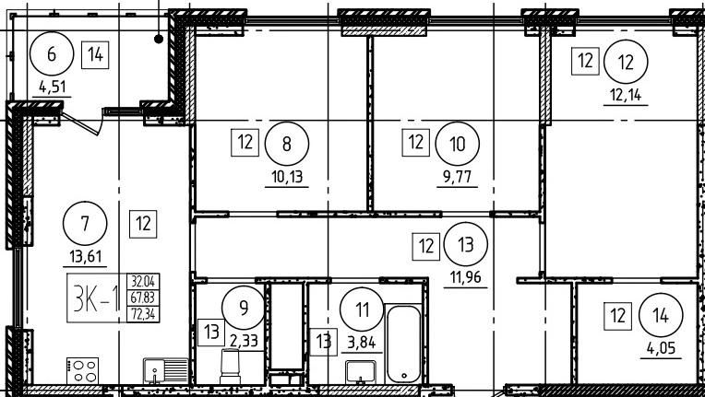

Застройщик: ООО СЗ «АКВА-Инвест»  Представитель по доверенности  ______________________Г.Г. Степанян  М.П. | Участник долевого строительства:  _________________________/___________

ПРИЛОЖЕНИЕ № 2
к договору участия в долевом строительстве
№ ____________ от _______.2022г.
План ___-го этажа
Копия поэтажного плана с выделением на нем Объекта долевого строительства
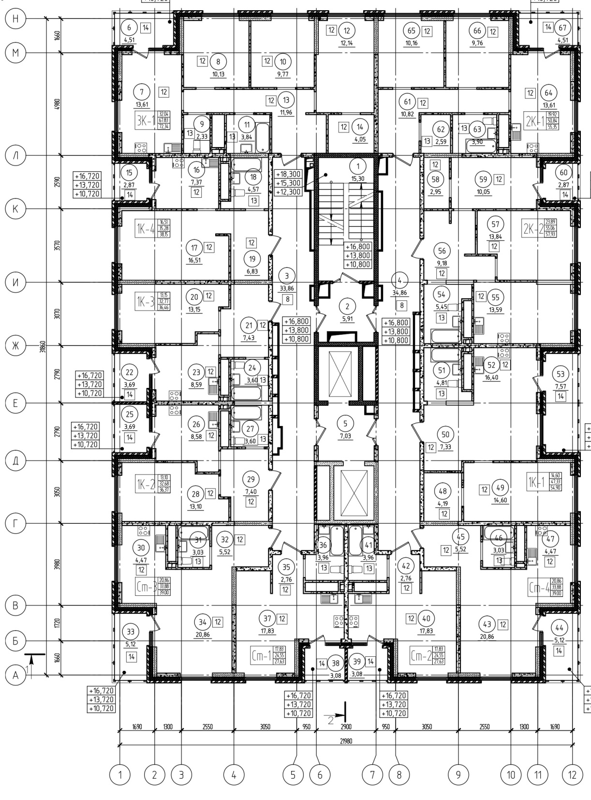
Застройщик: ООО СЗ «АКВА-Инвест»  Представитель по доверенности  ______________________ Г.Г. Степанян  М.П. | Участник долевого строительства:  _________________________/_____________

ПРИЛОЖЕНИЕ № 3
к договору участия в долевом строительстве
№ ___________ от __________.2022г.

Технические характеристики Объекта долевого строительства

Основные характеристики многоэтажного односекционного жилого дома: «Жилой комплекс в границах ул. Дамбовская в г. Тюмени. 1 очередь строительства. 4 этап - многоэтажный односекционный жилой дом ГП-4 со встроенными помещениями соцкультбыта. 5 этап - многоэтажный односекционный жилой дом ГП-5 со встроенными помещениями соцкультбыта." Жилой дом ГП-4

Проектная общая площадь многоквартирного дома 14397,73 кв.м.
Проектная общая жилая площадь многоквартирного дома 9696,48 кв.м.
Количество этажей – 24 этажа.
Материал наружных и внутренних стен ниже отметки 0.000 – монолитный железобетон.
Материал наружных и внутренних стен выше отметки 0.000 – мелкоштучные каменные материалы (кирпич, керамические камни, блоки и др.)
Материал перекрытий и покрытий – железобетонная плита.
Класс энергоэффективности «В»
Класс сейсмостойкости: данный показатель регионом не предусматривается

Внутренняя отделка жилого дома предусмотрена «черновой»:
Отделка стен и перегородок жилых комнат, спален, кухонь, прихожих с коридорами, гардеробных, кладовых -Гипсовая штукатурка:
Отделка стен ванных комнат и санузлов – Цементно-песчаная штукатурка;
Потолки в жилой части в квартирах – монолитная плита, без отделки;
Потолки ванных комнат, санузлов - монолитная плита, без отделки;
Полы в квартирах – цементно-песчаная стяжка;
Оконные и блоки выходов на балкон- ПВХ-профили с заполнением двухкамерным стеклопакетом;
Балконные витражи ПВХ- профили с одинарным заполнением;
Двери входные в квартиры стальные; двери межкомнатные - не устанавливаются;
Электроснабжение - разводка электропроводки по квартире; выключатели, розетки; прибор учета электроэнергии в квартире;
Водоснабжение стояки холодной и горячей воды с отсечными кранами на квартиру и приборами учета холодной и горячей воды;
Канализация стояки с тройниками и заглушками в санузлах:
Отопление - водяное от собственной котельной с горизонтальной коллекторной системой: радиаторы отопления;
Вентиляция - естественная;
Сети связи (телефонизация, телевидение) линии до распределительных коробок в квартире у входной двери.

Застройщик: ООО СЗ «АКВА-Инвест»  Представитель по доверенности  ______________________ Г.Г. Степанян  М.П. | Участник долевого строительства:  _________________________/_______________

